TOREK, 12.5.2020
SLJ - Predlogi – raba predlogov v – iz, na – s/z
Poglej, kaj se dogaja na sličicah. Preberi vprašanja in odgovore.

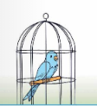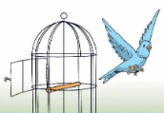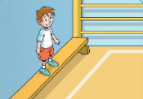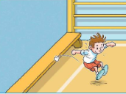
Kje je Samo? Od kod je zletel Samo? Kje stoji Sašo? Od kod bo skočil Sašo?
Samo je v kletki. Samo je zletel iz kletke. Sašo stoji na klopi. Sašo bo skočil s klopi.

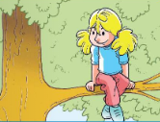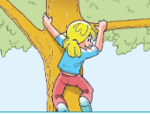
Kje sedi Špela? Od kod bo splezala Špela?
Špela sedi na drevesu. Špela bo splezala z drevesa.

Preberi vprašanja in nanje ustno odgovori z lepimi povedmi.
Peresnica je v torbi. Od kod boš vzel peresnico?
Knjiga je na mizi. Od kod boš vzel knjigo?
Igrača je na tleh. Od kod boš vzel igračo?
Vzemi DZ in napravi naloge na strani 12. Riši in piši lepo. Odgovore pri nalogi 2 piši z malimi tiskanimi črkami.

SLJ - Velika pisana črka : S, Š
Oglej si zapis vsake črke in vadi po dve vrstici.
https://www.lilibi.si/solska-ulica/slovenscina/dezela-abc/pisane-crke/s/kako-napisemo-to-crko
https://www.lilibi.si/solska-ulica/slovenscina/dezela-abc/pisane-crke/ss/kako-napisemo-to-crko
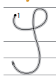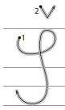

Preberi povedi in jih pravilno ter lepo prepiši s pisanimi črkami.

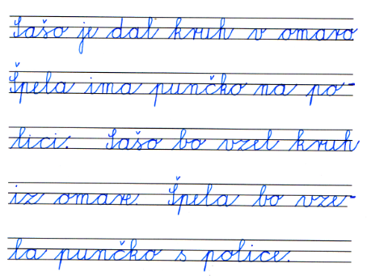

SPO – Veter Poslušaš lahko na naslovu
https://ucilnice.arnes.si/mod/folder/view.php?id=1085469

Se še spomniš, kdaj se kaj premika, giba? Nekatere stvari se premikajo same od sebe - na notranji pogon (avto, človek, igrače na baterijo), druge na zunanji pogon (če porinemo, če piha veter, če vlečemo).
Giba pa se tudi zrak. Sonce greje tla in zato se segreva zrak nad tlemi. Topel zrak se dviga, na njegovo mesto pa pride hladen zrak. Zrak se tako stalno meša in seli z enega mesta na drugo. Tako premikanje zraka imenujemo VETER.
Gibanje zraka občutimo kot rahlo sapico ali malo močnejši veter ali močan veter ali vihar ali pa že orkan. Nekateri vetrovi naredijo precej škode, lahko pa jih izkoristimo v dobre namene.
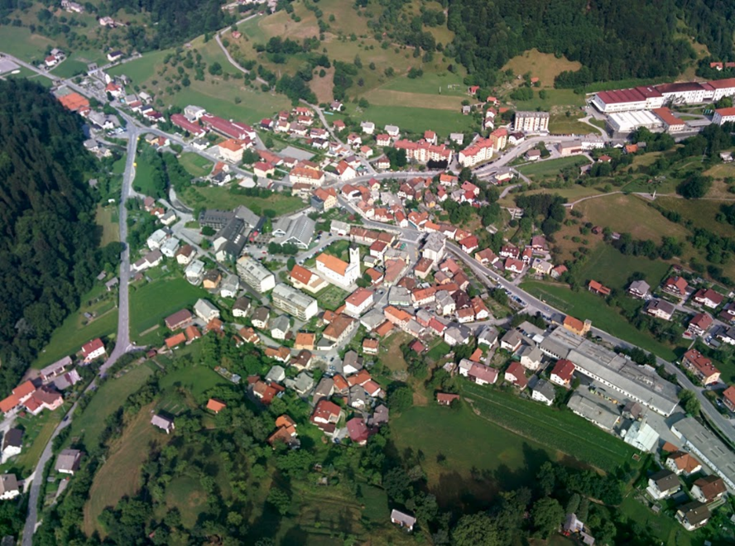

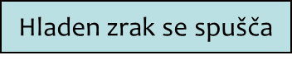

Kako bi lahko sami naredili vetrič? Pihnemo, naredimo si pahljačo iz papirja, se peljemo s kolesom, krožimo z rokami…..
Slabosti močnega vetra: polomijo drevesa, odkrivajo strehe, obračajo predmete, povzročajo visoke valove….
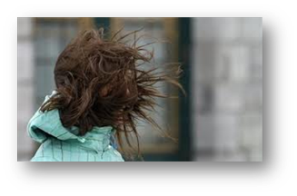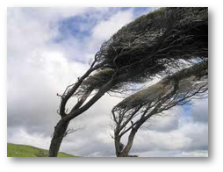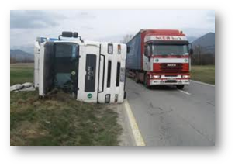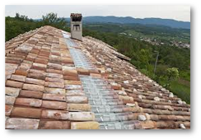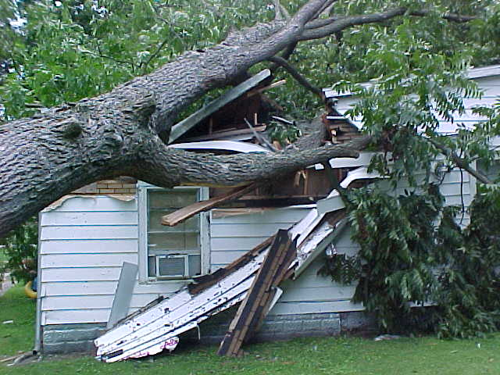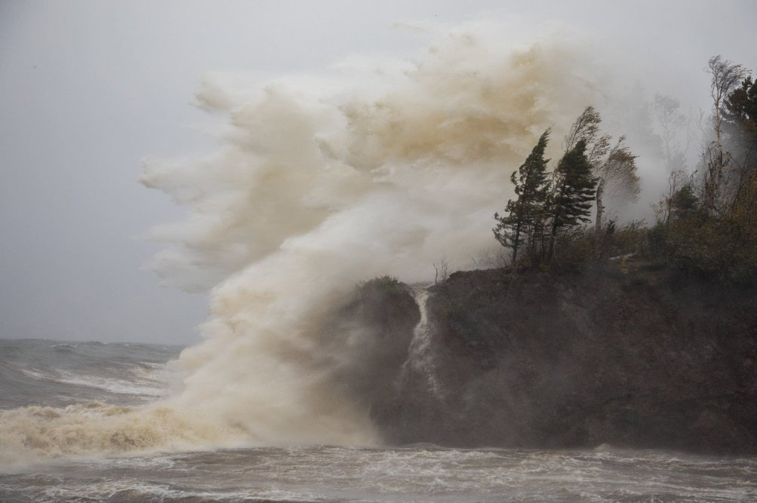

Koristi vetra: poganja jadrnice, vrti mlinska kolesa, vetrnice, čisti zrak, hitreje suši perilo
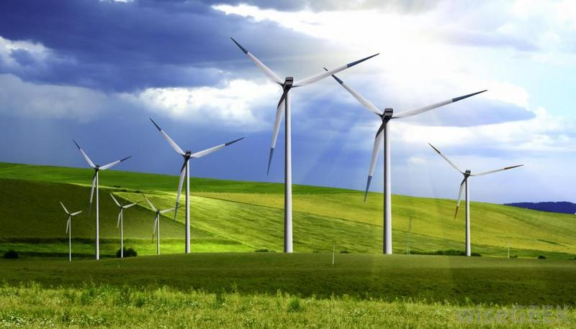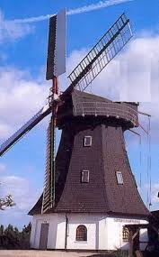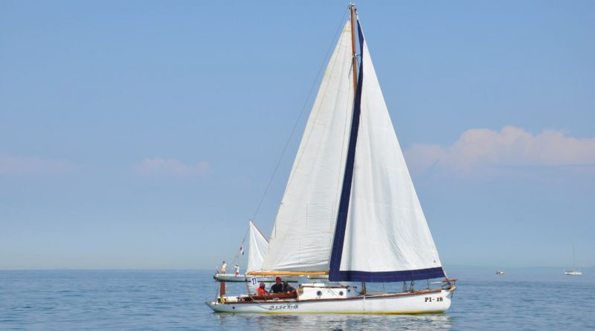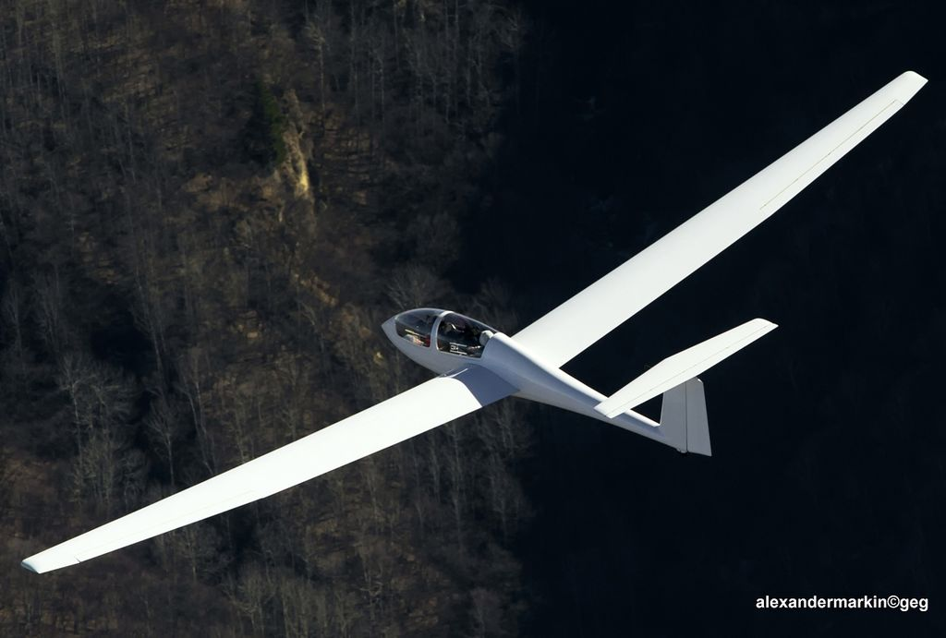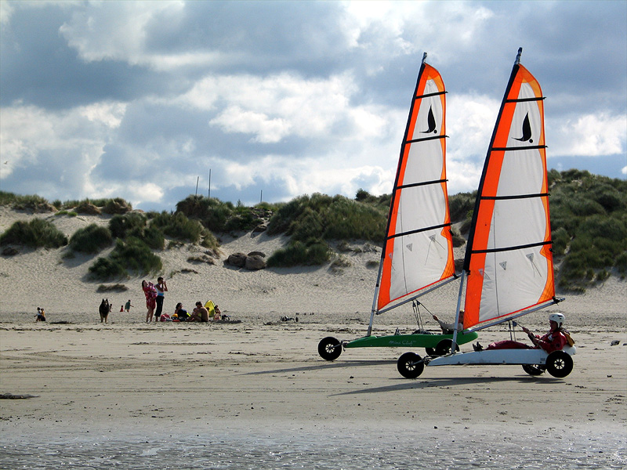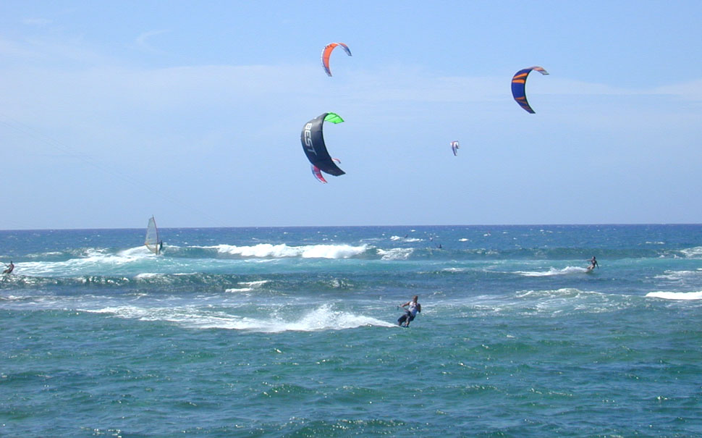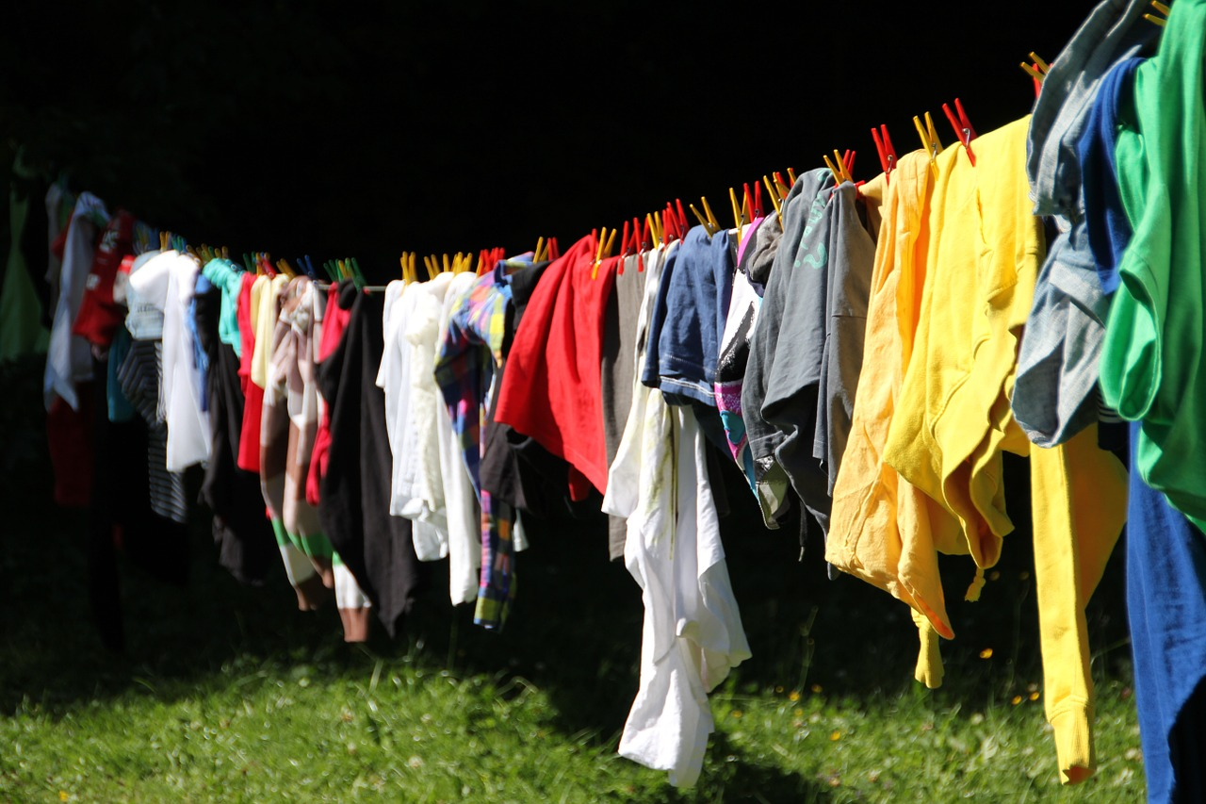

Ali veš, kako se imenuje močan veter, ki piha pri nas? To je burja. Piha pa tudi severnik - fen, ki prinaša mrzel zrak in jugo, ki zapiha z juga.
Kadar zapiha veter, se spremeni položaj mehkejših, lažjih predmetov.
Oglej si in naredi naloge v DZ – 26, 27.
Poskusi:
S prepogibanjem papirja si napravi pahljačo in z njo premikaj različne predmete. S kljukico označi, kateri predmeti se bodo premaknili. Poskusi še v vetrovnem vremenu zunaj.
 | Napoved (kaj misliš) | Ugotovitev (kaj se je res zgodilo) | Kaj se je zgodilo v vetru
VATA
KAMEN
DREVESNI LIST
SEME SOLATE
JABOLKO

Vetru lahko merimo hitrost in smer pihanja. Hitrost merimo z vetromerom. Smer merimo z vetrokazom.
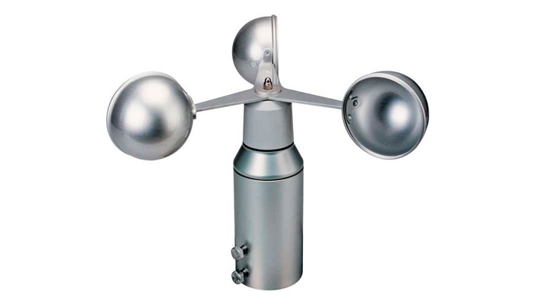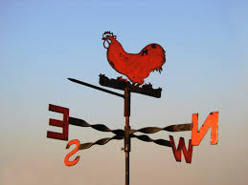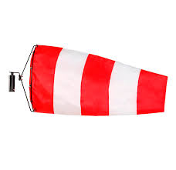
Hitreje, kot piha, Petelin se obrne v smer, Vetrna vreča
hitreje se vrtijo posodice, kamor piha veter.
v katere se lovi zrak.

GUM – Poslušanje 2
Nalogo imaš na naslovu https://ucilnice.arnes.si/mod/folder/view.php?id=1085469

ŠPO - Vaje za telesnovzgojni karton
Za začetek se razgibavaj.
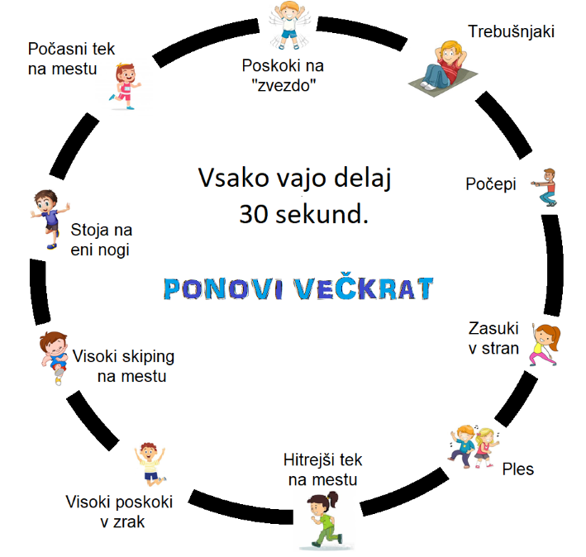
Preizkusi se v nalogah za športnovzgojni karton. Delaj le naloge, ki jih lahko izvajaš doma.

DOTIKANJE PLOŠČ Z ROKO
Sediš za mizo, na kateri si označiš dve točki-kroga. Slabšo roko položi na sredino med kroga, drugo roko pa na krog na nasprotni strani. Vsak dotik obeh krogov šteje eno točko. Kolikokrat se dotakneš krogov v 20-ih sekundah?
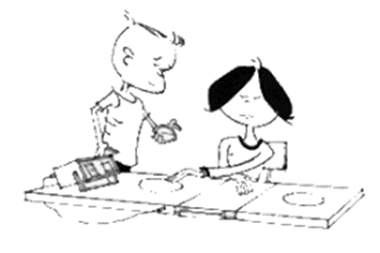
Roka, ki udarja

Slabša roka

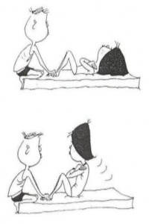
DVIGANJE TRUPA
Ležiš na tleh s pokrčenimi nogami pod pravim kotom. Roke imaš prekrižane na prsih, dlani pa na nasprotnih ramenih. Dvigaš se v sedeči položaj. Roke se ne smejo odmakniti od prsi. Dvigovanje je končano, ko se komolci dotaknejo stegna. Meriš eno minuto.

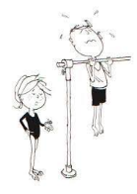
VESA V ZGIBI
Pod nadzorom starša visiš s pokrčenimi rokami v podprijemu. Ves čas moraš imeti brado nad višino droga. Ko ni več v položaju, ustavimo štoparico-štetje, ki smo jo sprožili v trenutku, ko je zavzel položaj v vesi.

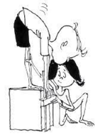
PREDKLON NA KLOPCI
Pod nadzorom starša stojiš na stolu s iztegnjenimi nogami, stopala so vzporedno - skupaj. Izvedeš čim globlji predklon. Nekdo naj ti izmeri, koliko si se sklonil.

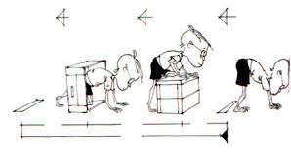
POLIGON NAZAJ
Z vzvratno hojo po vseh štirih (z rokama ne sme drseti) preideš prostor med obema črtama. Prvo oviro (stolček) moraš preplezati, drugič zlezeš pod stolom. Med izvajanjem naloge ne smeš niti za hip obrniti glave. Naloga je končana, ko z obema rokama preideš ciljno črto.

Postaviš stole

Če nalog ne moreš izvajati, pojdi ven in se preizkusi v teku na 60 in na 600 metrov. Da bo naloga težja, si postavi še ovire, mimo katerih moraš teči, ki jih moraš obteči, preskočiti.
Pazi na varnost.

